Бронируй сейчас, плати потом!
Скидки до 50 %!
!!! Стоимость тура: проезд и проживание от 100 у.е.
Только в июне дети до 6 лет проезд и проживание БЕСПЛАТНО!!!!

База находится на берегу Черного моря ,60 км южнее Одессы, в экологически чистом «Солнечном» районе курорта Затока. Это — уникальная песчаная коса,
по одну сторону которой великолепные пляжи Черного моря, а по другую берег Днестровского лимана. Благодаря отдаленности курорта от крупных промышленных городов — вода в море чистая.
- Скидка на раннее бронирование до 31.03.2018 50 % на туристическую услугу
- Для туристов, котрые пользовались уже нашими услугами, дополнительно скидка 10 $
- При раннем бронировании оплачивается только туруслуга, а потом все остальное на принимающей территории (Украине)
- Туруслуга 20 рублей, вместо 40 руб для взрослого, 10 руб, вместо 20 руб для детей до 12 лет
- В 2017 году проведен косметический ремонт номеров, новые WI-FI роутеры, установлены камеры видеонаблюдения по всей территории
Питание на б/о: Разнообразные блюда украинской и грузинской кухни.
Завтрак с 08.00-10.00. Выбор блюд по меню
Обед: с 12:00 - 17:00 линия быстрого питания (на свой вкус сами выбираете разнообразные блюда )
Ужин: Выбор блюд по меню
Прекрасный выбор алкогольных напитков,а также разнообразные коктейли. Бар открыт с 9:00 - 24:00
Вы с комфортом можете располагаться в уютном зале или под открытым небом - на летней площадке.
Доставка в номер завтрака, обеда, ужина из бара под заказ.
Номера : во всех номерах кондиционер, телевизор, холодильник, туалет, душ, умывальник. Есть номера с балконом (с летней мебелью) и без балкона (4 этаж) с большим окном.
Пляж: 1-ая береговая линия, собственный пляж (мелкий песок) и пологий вход в море.
Условие бронирования:
Расчетное время: заезд до - 13:00, выезд - до 10:00;
Дети до 6 лет с 2- мя родителями проживают бесплатно без предоставления дополнительного места;
Дополнительные платные услуги:
- аренда мангала ;
- аренда шезлонга ;
- круглосуточно охраняемая автостоянка;
- Администрация не несет ответственности за утерю ценных вещей клиентом.

Стоимость указана с проездом и проживанием на отдых 10дней/9ночей
Заезды  10дн./9н. | Корпус № 1 МЕСТО В 2-Х МЕСТНОМ НОМЕРЕ БЕЗ БАЛКОНА / ДЕТИ 6-12 ЛЕТ | Корпус № 1  2-Х или3-Х МЕСТНЫЙ НОМЕР С БАЛКОНОМ ВЗР/ ДЕТИ 6-12 ЛЕТ на основном месте | Корпус № 1  2 КОМНАТНЫЙ, 4-5 МЕСТНЫЙ НОМЕР / ДЕТИ 6-12 ЛЕТ на осн месте | ДЕРЕВЯННЫЙ КОРПУС МЕСТО В 2, 3, 4 МЕСТНОМ НОМЕРЕ,КОРПУС №1 / ДЕТИ 6-12 ЛЕТ | Доп место дети до 12 лет | РЕБЕНОК ДО  6 ЛЕТ БЕЗ МЕСТА
03.06-14.06 | 110/100 | 120/110 | 120/110 | 180/170 | 100 | 0
09.06-20.06 | 125/100 | 135/125 | 135/125 | 180/170 | 100 | 0
12.06-23.06 | 125/120 | 135/130 | 145/135 | 195/185 | 120 | 0
18.06-29.06 | 135/130 | 150/140 | 145/135 | 200/190 | 120 | 0
21.06-02.07 | 145/135 | 160/150 | 155/145 | 260/240 | 120 | 45
27.06-08.07 | 155/140 | 170/160 | 165/155 | 260/240 | 120 | 45
30.06-11.07 | 165/150 | 180/170 | 175/165 | 260/240 | 120 | 65
03.07-14.07 | 175/160 | 190/175 | 190/175 | 260/240 | 120 | 65
06.07-17.07 | 185/165 | 200/185 | 190/175 | 260/240 | 120 | 65
09.07-20.07 | 185/165 | 200/185 | 190/175 | 260/240 | 120 | 65
15.07-26.07 | 185/165 | 200/185 | 190/175 | 260/240 | 120 | 65
18.07-29.07 | 185/165 | 200/185 | 190/175 | 260/240 | 120 | 65
24.07-04.08 | 185/165 | 200/185 | 190/175 | 260/240 | 120 | 65
27.07-07.08 | 185/165 | 200/185 | 190/175 | 260/240 | 120 | 65
02.08-13.08 | 185/165 | 200/185 | 190/180 | 260/240 | 120 | 65
05.08-16.08 | 185/165 | 200/185 | 190/180 | 260/240 | 120 | 65
11.08-22.08 | 185/165 | 200/185 | 190/180 | 260/240 | 120 | 65
14.08 -25.08 | 185/165 | 200/185 | 190/180 | 260/240 | 120 | 65
20.08-31.08 | 185/165 | 200/185 | 190/175 | 260/240 | 120 | 65
23.08 -03.09 | 170/150 | 190/175 | 180/165 | 250/230 | 120 | 50
29.08 -10.09 | 155/140 | 165/140 | 160/140 | 200/180 | 100 | 0 65
01.09 -12.09 | 145/130 | 155/140 | 155/140 | 200/180 | 90 | 0 65
10.09  в одну сторону | 100/90 | 110/100 | 110/100 | 180/170 |  | 0 65

* Цена указана на одного человека
В июне Дети до 6 лет в сопровождении 2-ух и более взрослых Проезд и Проживание Бесплатно!!!
* после 30.06 дети до 6 лет при 2-ух, 3-ех взрослых ПРОЖИВАНИЕ БЕСПЛАТНО (оплачивается только проезд и курортный сбор в размере 65 у.е)
Дополнительно оплачивается:
- туруслуга: взрослый – 40 BYN бел.руб., дети до 12 лет – 20 BYN бел. руб.
- мед.страховка ( по желанию 2$-3 $)
Выезд из Минска около 12.30 от автовокзала "Центральный" платформа №13. Ориентировочное время в пути 16-20 часов.
Возможен ТОЛЬКО проезд в обе стороны - 45 у.е , для детей до 12 лет 40 у.е
Дополнительно оплачивается туристическая услуга
Важно! Для поезки в Украину срок действия паспорта гражданина РБ должен быть не менее 6 месяцев после окончания предполагаемой поездки!
Фирма не несет ответсвенности за задержки , связанные с простоем на границах, пробками на дорогах
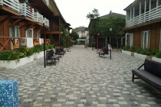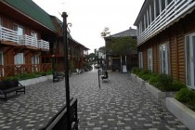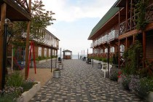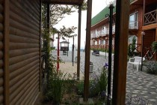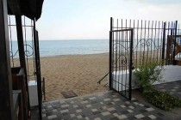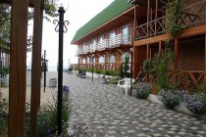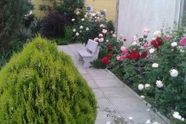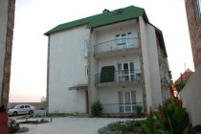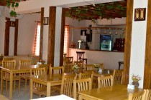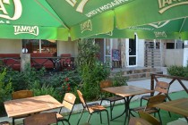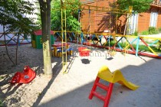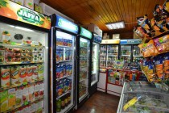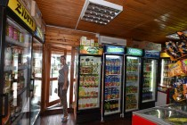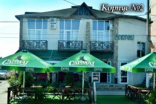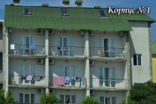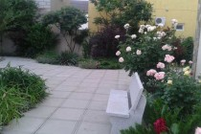

Номера 2, 3, 4 местные с балконом
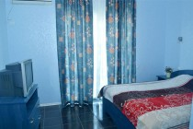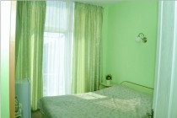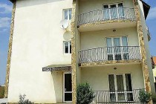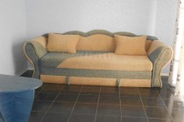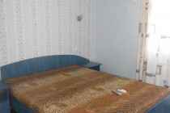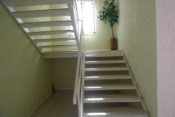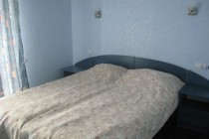

Номера 2 местные без балкона, мансарда
